 | Министерство науки и высшего образования Российской Федерации  Федеральное государственное бюджетное образовательное учреждение  высшего образования  «Московский государственный технический университет  имени Н.Э. Баумана  (национальный исследовательский университет)»  (МГТУ им. Н.Э. Баумана)

ФАКУЛЬТЕТ Информатика и системы управления

КАФЕДРА Компьютерные системы и сети (ИУ6)

НАПРАВЛЕНИЕ ПОДГОТОВКИ – 09.03.01 Информатика и вычислительная техника

Отчет
по лабораторной работе № | 8
Название:

Ruby on Rails

Дисциплина: Языки интернет-программирования

Студент | ИУ6-32Б |  |  | Джафаров Э.Э.
 | (Группа) |  | (Подпись, дата) | (И.О. Фамилия)
Преподаватель |  |  |  | Петрова Я.С.
 |  |  | (Подпись, дата) | (И.О. Фамилия)

Москва, 2022

Задание:
Разработать веб-приложение, имеющее HTML-страницу с формой вво-
да данных и HTML-страницу для представления результатов. Результат
расчёта должен быть представлен в форме таблицы, оформленной с по-
мощью элемента table или отдельными ячейками div и имеющей не менее
двух колонок. Если по условию задания результат может быть представ-
лен только в виде одной строки таблицы, необходимо реализовать вывод
промежуточных результатов расчёта в качестве дополнительных строк.
В этом случае первой колонкой таблицы будет порядковый номер итера-
ции.
Под вводом с клавиатуры в тексте заданий следует понимать ввод в
поле ввода данных формы на HTML-странице.
Текст задания:
Число из n цифр является числом Армстронга, если сумма цифр этого
числа, возведенных в степень n равна самому этому числу. Например:
153 = 1^3 + 5^3 + 3^3 . Написать программу, определяющую все числа Арм-
стронга, состоящие из n цифр (n вводится с клавиатуры). Вывести на
печать сами числа их количество.

Решение:
1. Контроллер calc_controller.rb
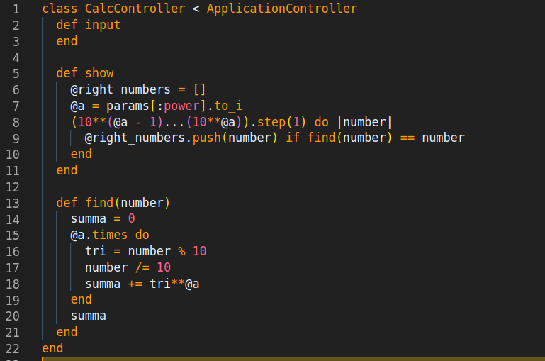
2. input.html.erb
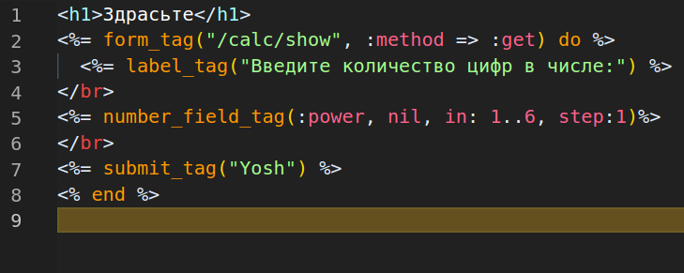

3. show.html.erb
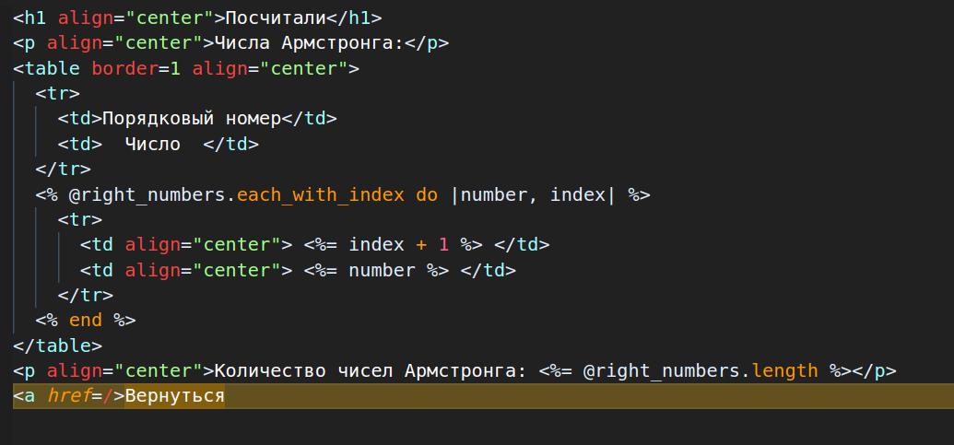
4. routes.rb
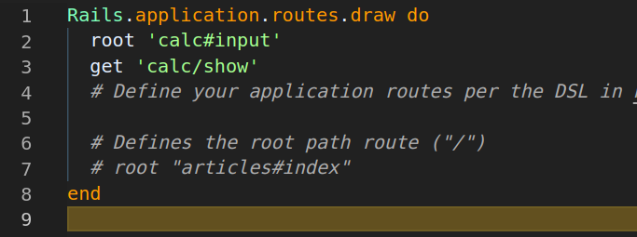

5. Тест calc_spec.rb
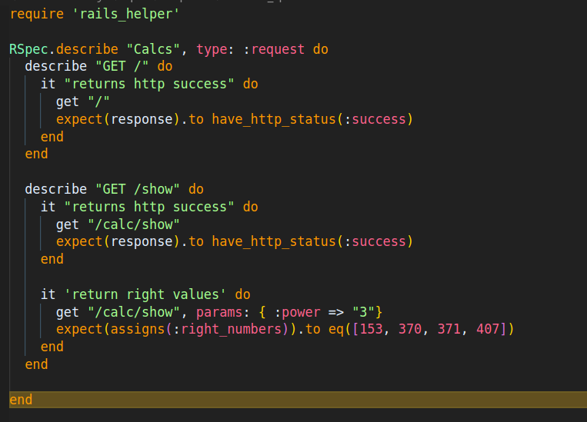
6. Результат теста:
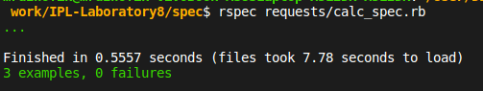
7. Результат работы:
7.1 Страница ввода:
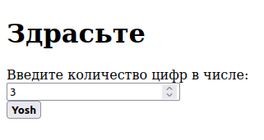
7.2 Страница вывода:
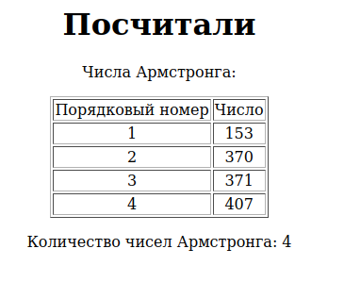
8. Проверка Rubocop:
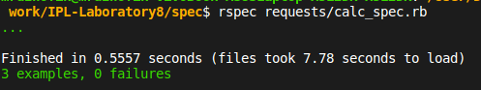

Вывод:
Я познакомился с Ruby on rails и научился создавать простые контроллеры и обрабатывать данные от пользователя

